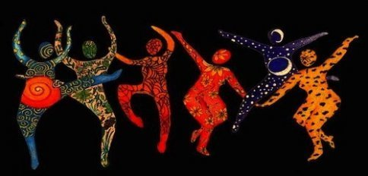

WORKSHOP
Siracusa Valle di Mare
17 giugno 2022

Il movimento autentico nella pratica della psicologia analitica
Workshop esperenziale sul movimento autentico
dalle 9,00 alle 13
Conduttore
Antonella Adorisio

Il workshop è riservato agli allievi e ai corsisti che intendono approfondire l’uso del movimento autentico come pratica di immaginazione attiva

